梓官國小課程評鑑實施計畫--省思與建議 115.06.17
114學年度，全校實施108課綱進入第2年。比起上一年，多數老師在上課的過程中能更加體會到108課綱所帶來在教學上的改變，學生在學習過程中晉升為整個教學現場的主體，在許多課程中，更加強調知識、能力與態度這三者在生活中的結合與應用，讓學生有更多機會在自身的生活環境中進行操作與檢核。108課綱在課程的編排上所強調的「探究與實作」精神，教師在這幾年的推動及實際教學中，能更加體認必須從備課階段就開始努力，並需要針對每一階段不同學生的特性進行微調。另外，近年AI工具大盛，透過研習增能，教師將備課時間縮短，備課效率提升，教學內容也隨之活化升級。目前的課程發展已進入穩定期，但是也仍會在課發會中適時提醒老師，要隨時針對學生表現狀況進行檢核，如果有需要滾動調整的部分，仍可提出討論並修正。
一年級部分：針對評量回饋部分，教師不限紙筆，透過口頭回答問題、學習單及觀察學生反映進行評量，問題設計包含「事實提取」與「推論觀點」確認學生是否理解文本深意。教材難度適中，文字量符合一年級程度，並能輔以注音符號，增加練習。另外，針對彈性課程-童話童畫的部份，大部分學生能直接回答訊息題，但在推論與開放性問題表現較弱，未來可以增加引導提問。
二年級部份：針對彈性課程~梓愛家鄉的部份，教師會規劃舉辦與課程內容相關的活動，如搗麻糬、吹泡泡等促進學習。在教學策略部份，教師們採小組合作，分組競賽等多元方式，並依學生個別需求，適性教學。另外，老師們發現梓農蔬菜學習單內容不符合實際生活經驗，建議刪除；「地球生病了」學習單內容偏難，學生無法理解，會在討論後提出修改，以期更符合學生的能力。
三年級的部份：本課程由三年級教學團隊共同規劃與執行課程，師資配置適切，能依課程目標順利完成教學。教學內容能結合核心素養與學習重點，引導學生在知識理解、表達與應用上持續進步。評量能結合口頭回答、學習單、課堂表現、作品或實作等多元方式，了解學習狀況。評量內容亦能對應課程目標、學習內容及學習表現兼顧知識、能力與態度面向。
四年級的部份：四年級團隊具備相關專業、並積極參與研習。教學進度均能配合學期規劃完成課程，對於教學內容皆嫻熟，且能符合課綱精神。課程內容能充分運用校內數位教材資源、及在地社區文化，確保戶外教學之安全與品質。另能規劃參訪與觀察學習單，透過感官體驗與實作，提高學生參與學習動力。教學採多元策略，如小組討論、實地觀察等，並提供不同學生程度適性化教學。
五年級的部份：針對校訂課程：在規劃與實施部分，能夠利用班親會、班級群組分享教學內容，讓家長能得知目前進度以及上課狀況，協助學生複習。目前教材能夠結合生活情境與在地特色，教學內容跨領域編排，考驗老師課前的備課，以及學生跨領域學習的先備知識。教學能採多元策略，結合科技融入教學精神，善用課室資訊設備，如大屏觸控螢幕與平板的連動，連結一般教學策略：提問、分組、適性化教學，活化課堂學習能量，增進學生學習動機。成果能呈現於學生的課堂表現以及參與動機上，皆有明顯的提升。
六年級的部份：針對校訂課程：活力閱讀的部份，老師表示課程中透過討論以及分享，以期增進學生發表能力；教師針對授課內容，也能先利用相關書籍或網路媒材，於備課時提出來進行討論並擬定教學策略及教學流程，於課堂中利用平板，提供學生網路影片素材，讓學生能進行延伸。整體而言，目前教材難易度適合多數學生，少數學習較落後的同學，老師也能透過分組共作或發表，或是根據個別狀況調整教材難易度，進行適性化教學。

壹、114學年度學校課程評鑑結果
一、「課程總體架構」評鑑表
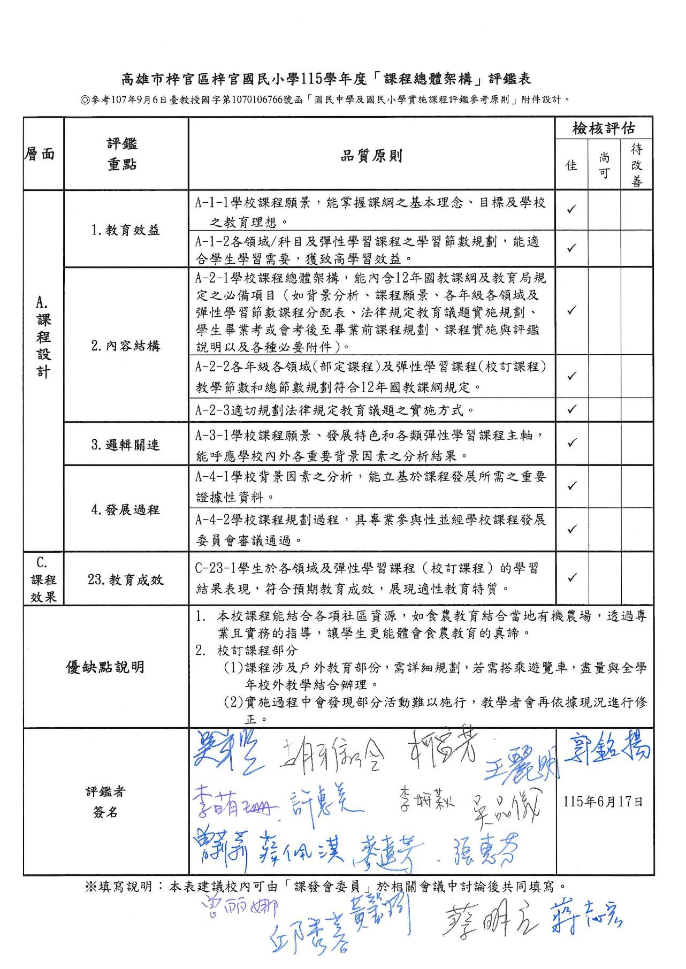
二、「領域課程」評鑑表
(一)領域課程評鑑表─國語文
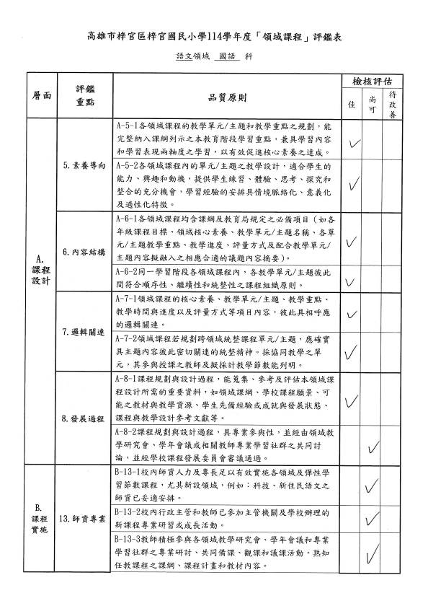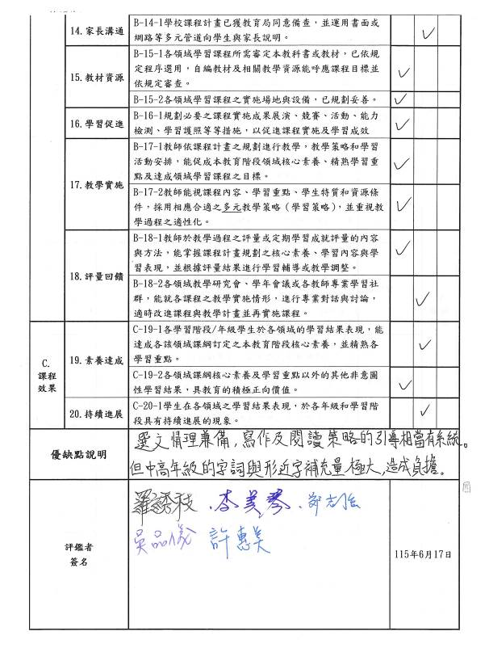
(二)領域課程評鑑表─本土語
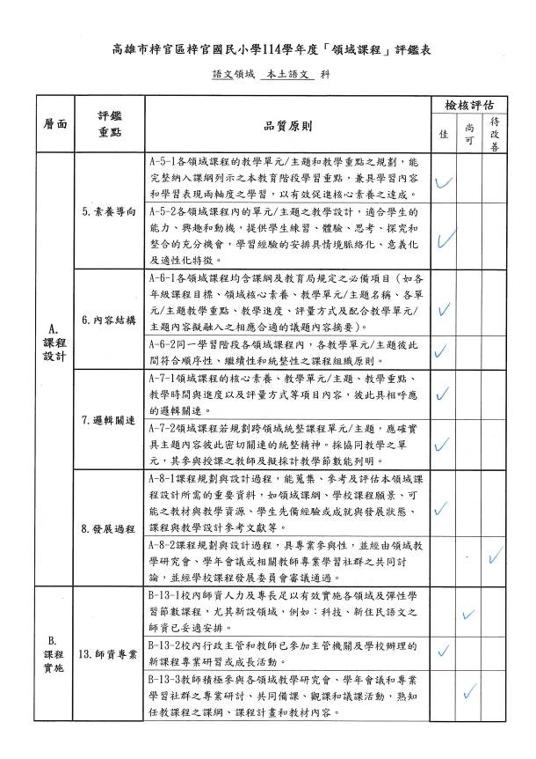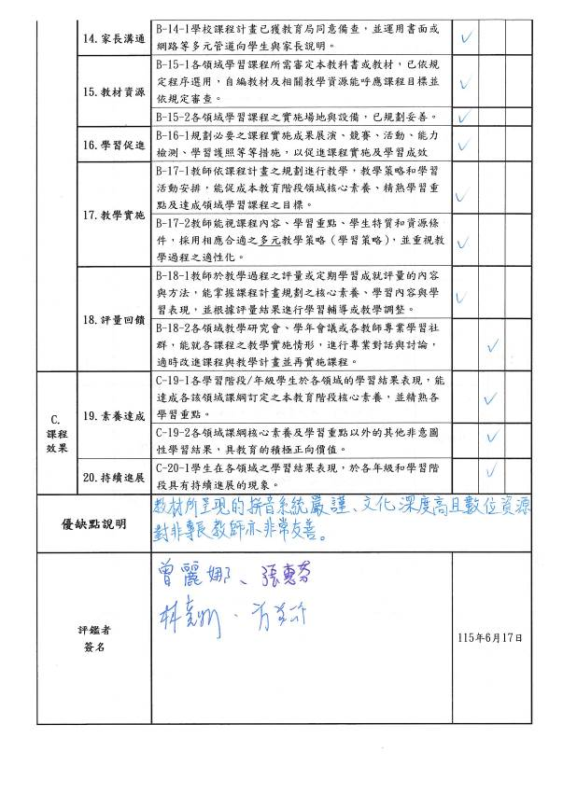
(三)領域課程評鑑表─英語
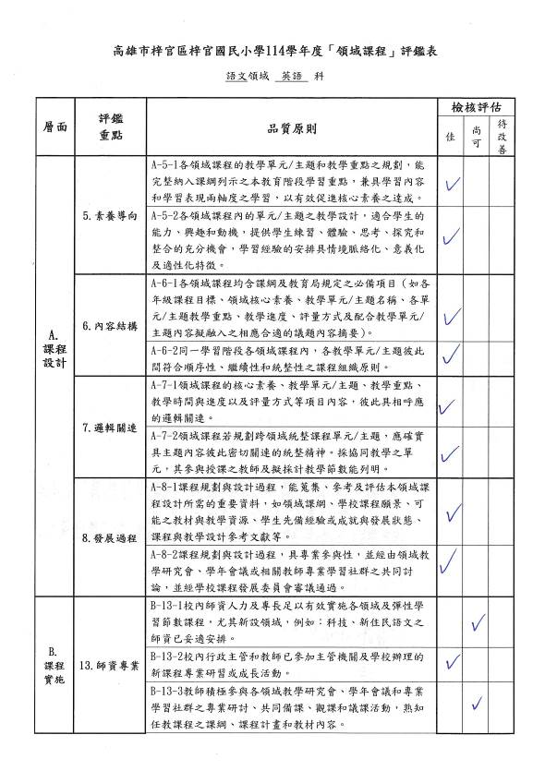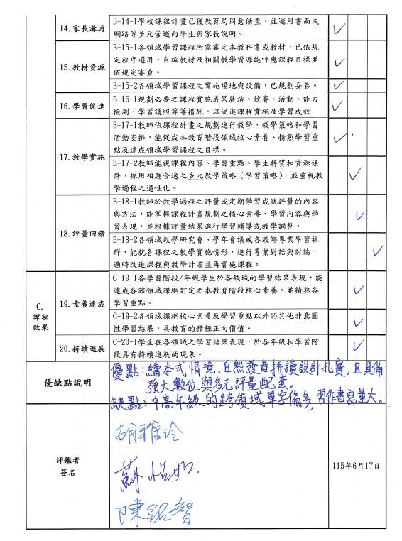

(四)領域課程評鑑表─生活
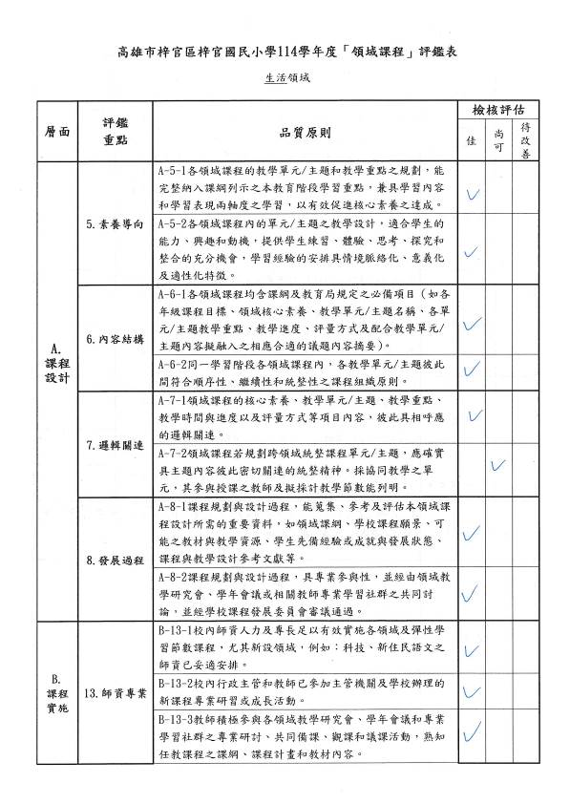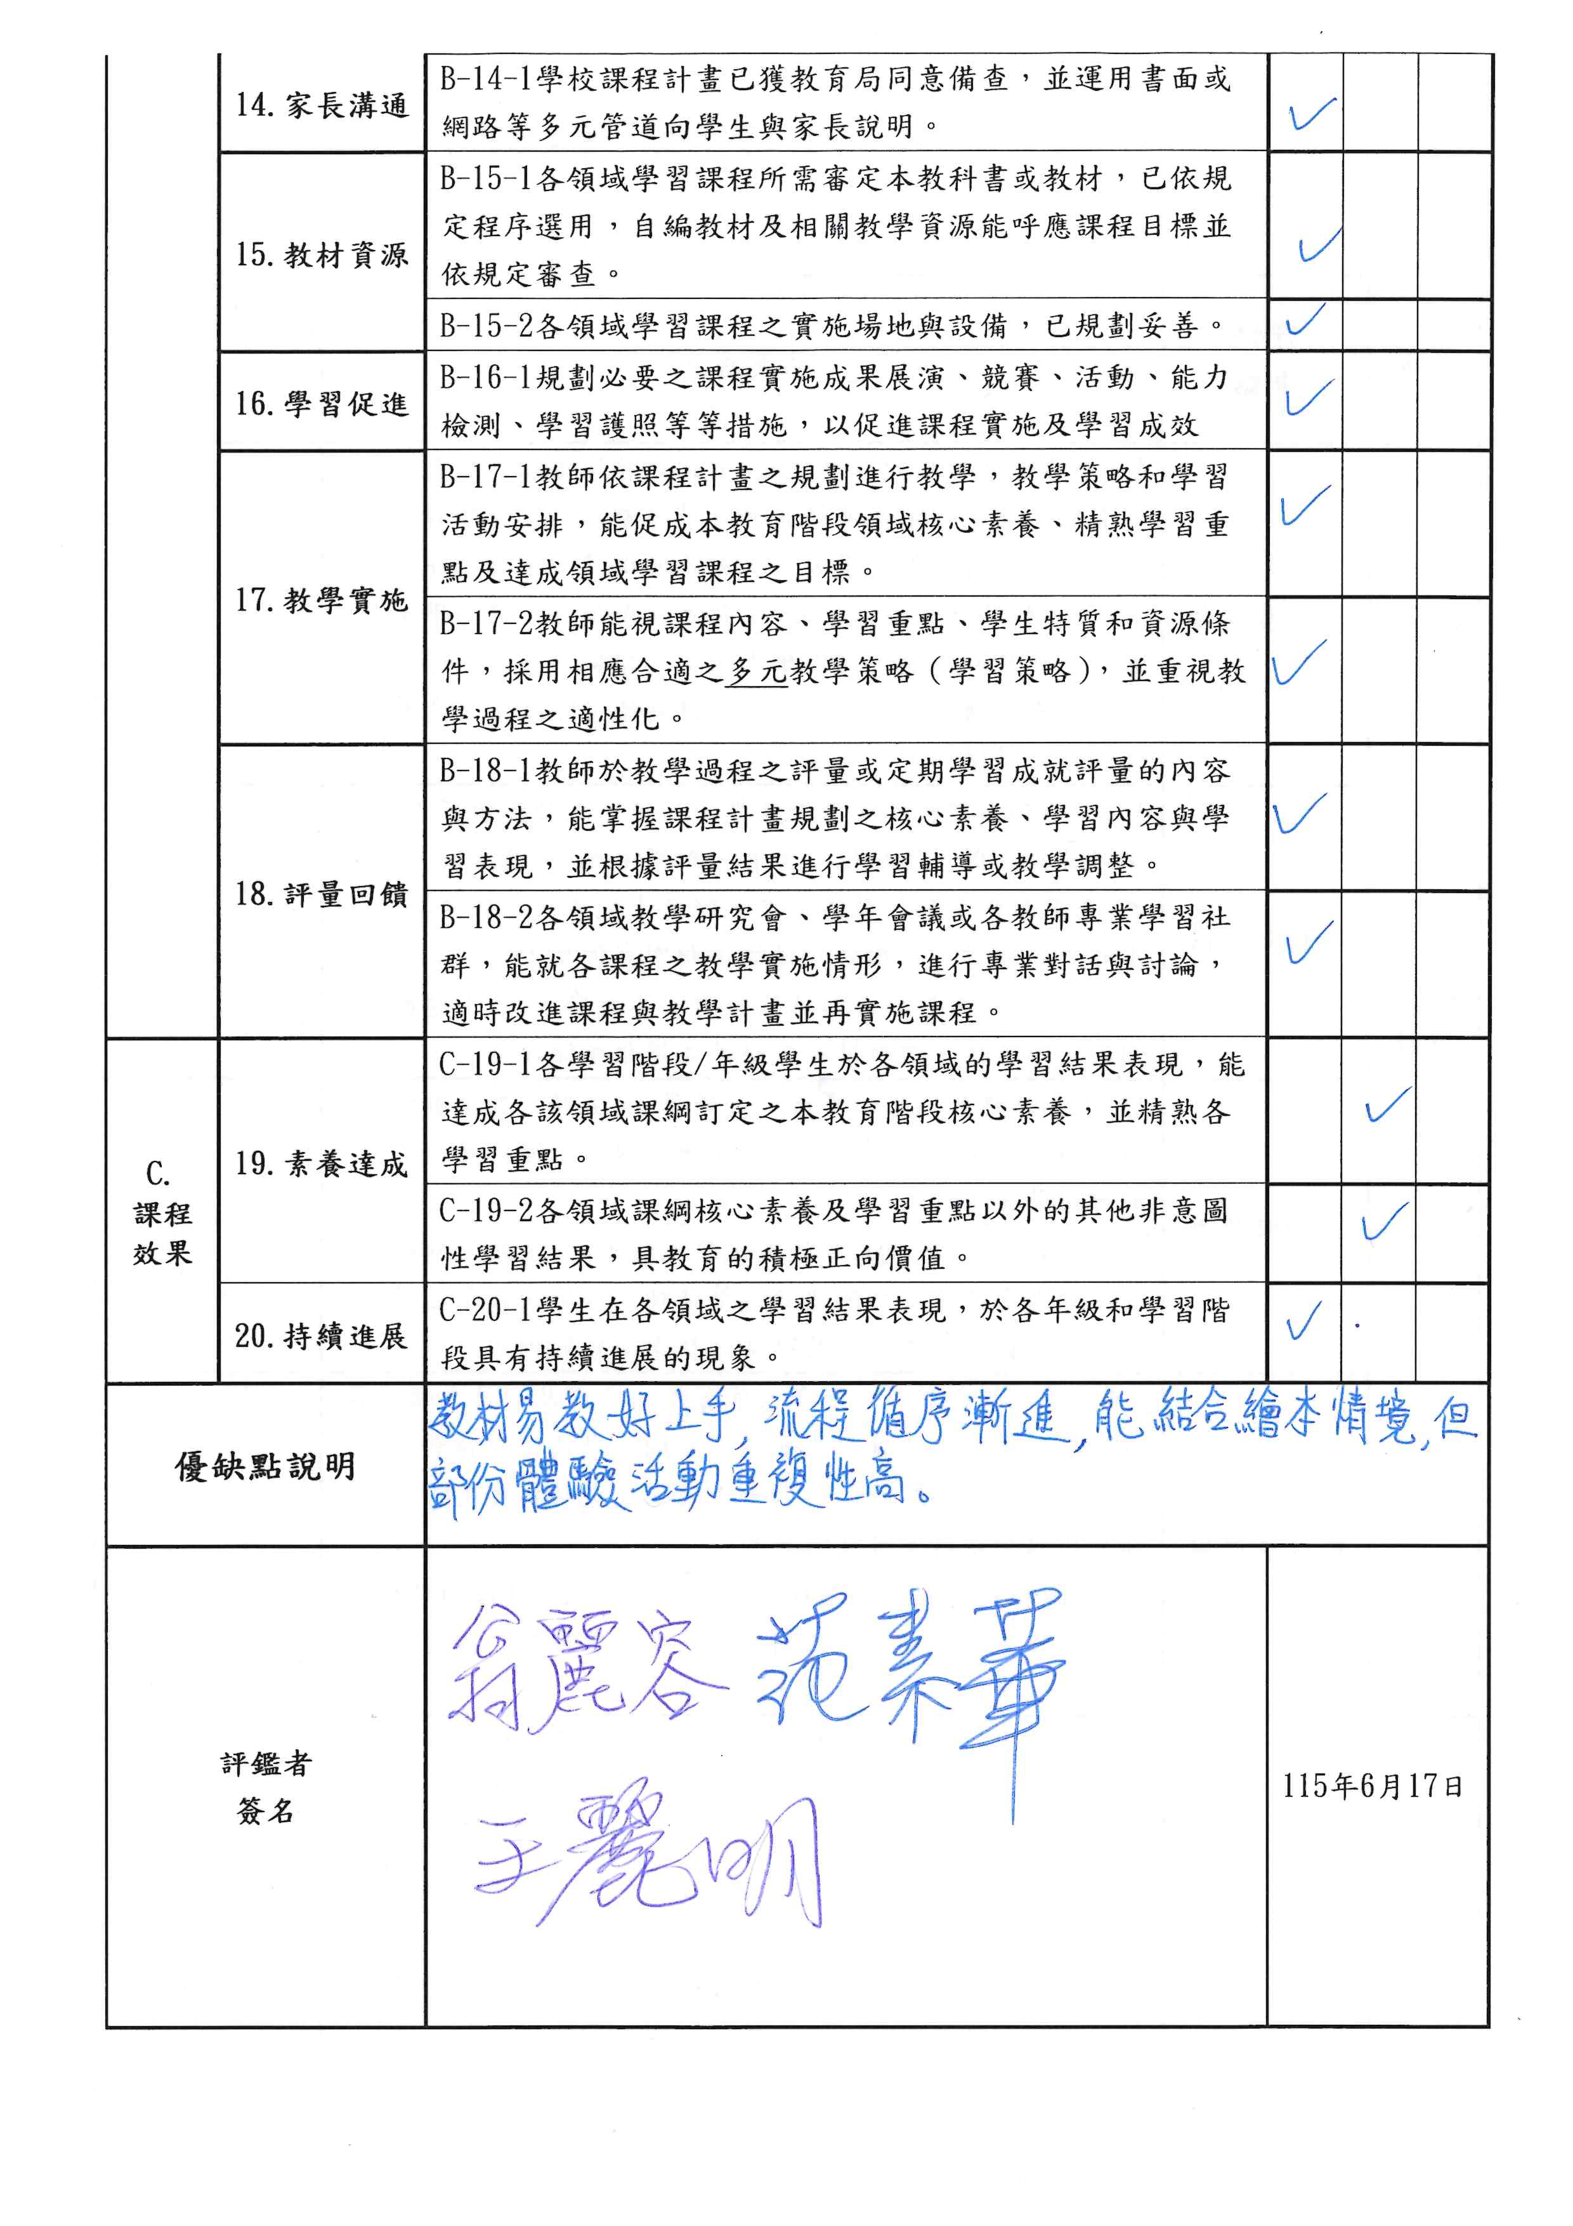
(五)領域課程評鑑表─數學
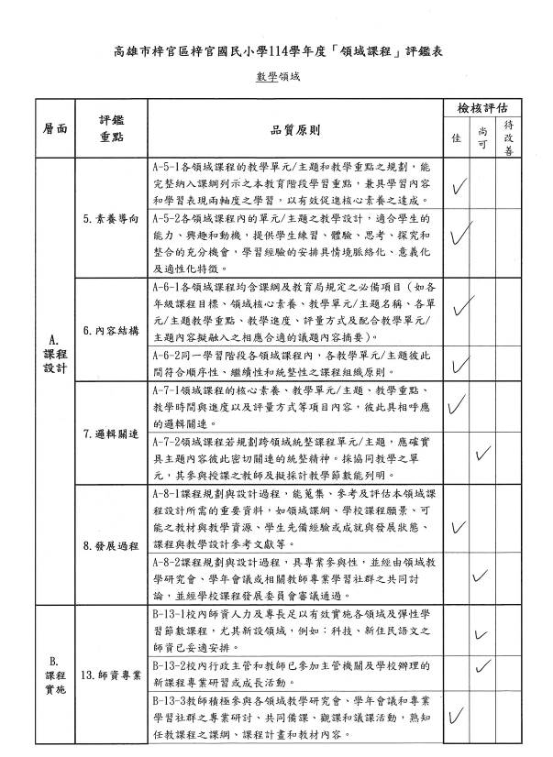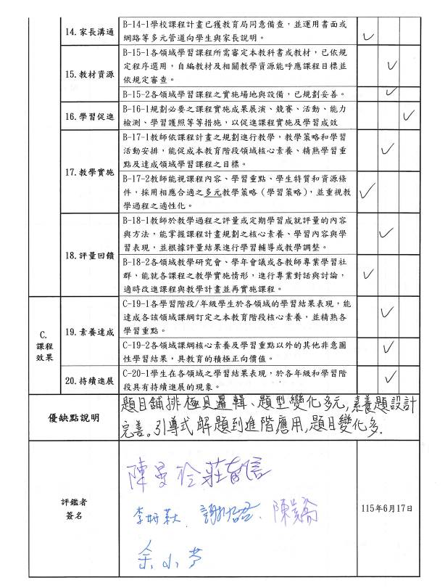
(六)領域課程評鑑表─社會
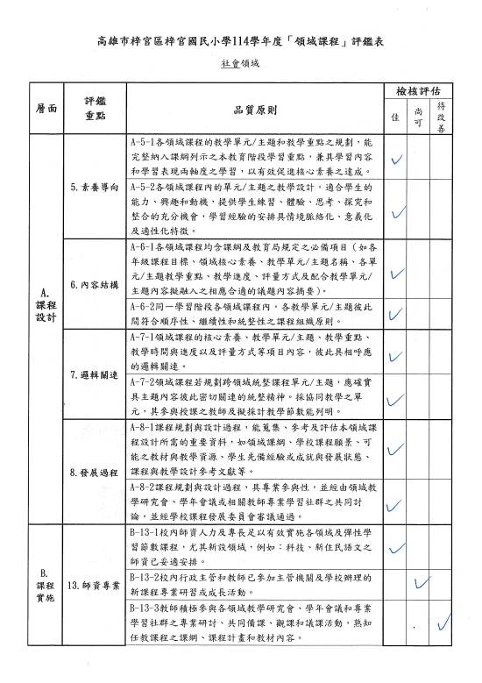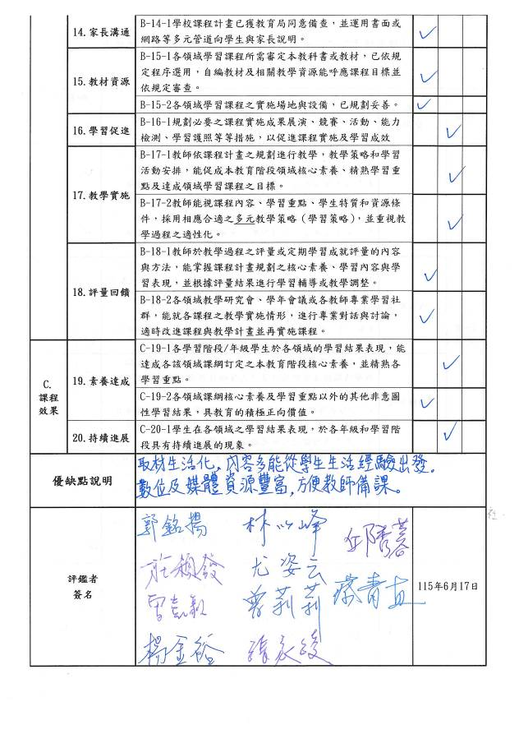

(七)領域課程評鑑表─自然
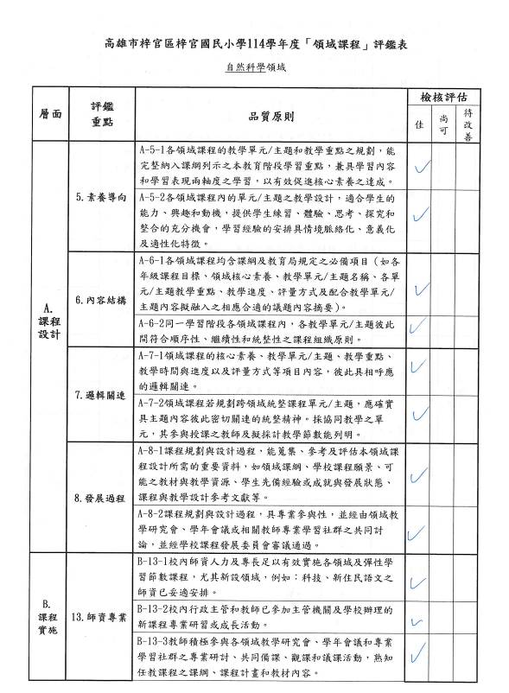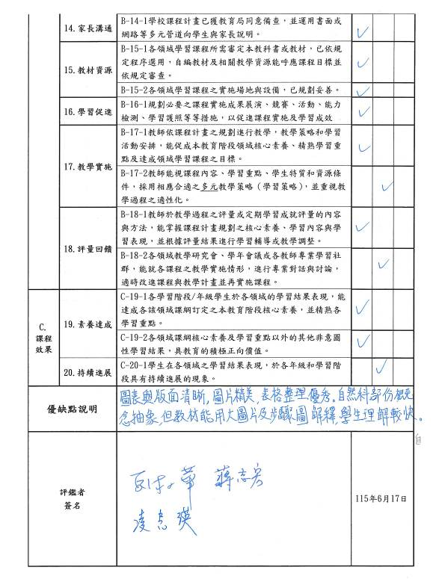
(八)領域課程評鑑表─健康與體育
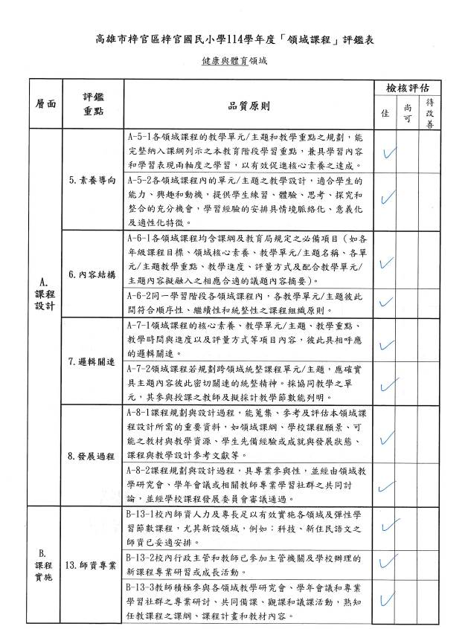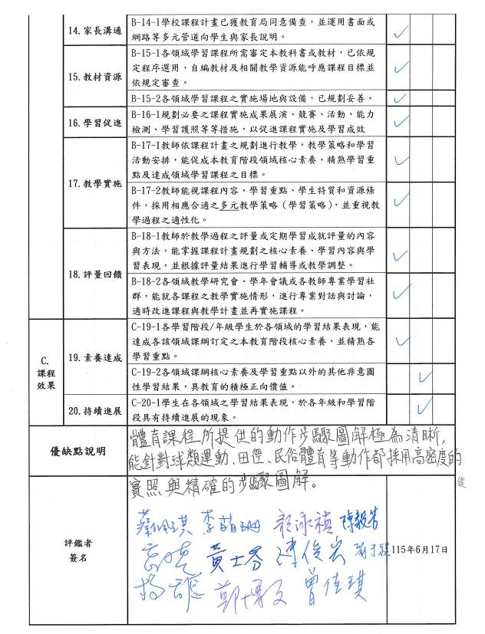

(九)領域課程評鑑表─藝術與人文(藝術)
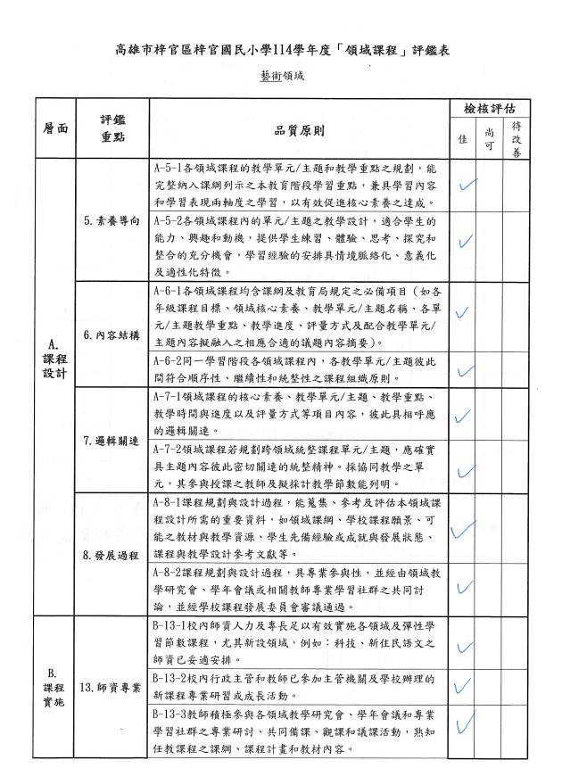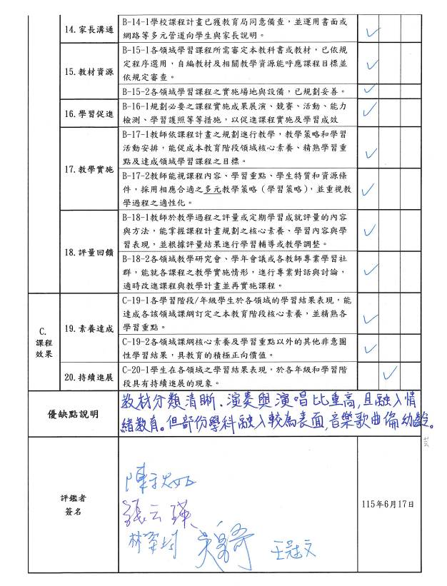
(十)領域課程評鑑表─綜合
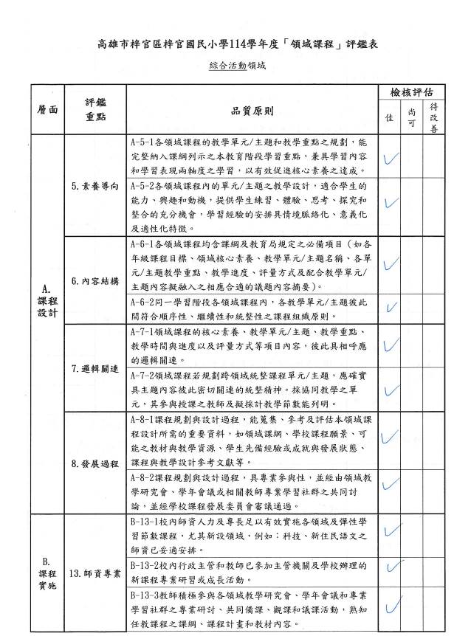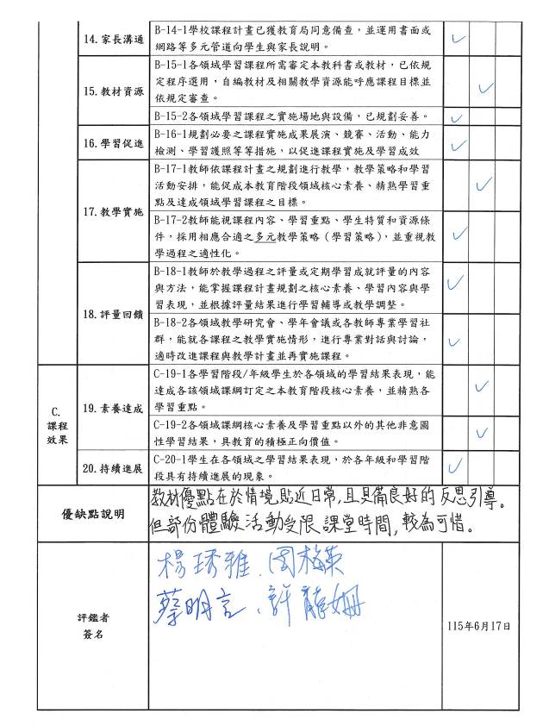
三、「彈性學習課程」評鑑表
(一)彈性學習課程評鑑表─一年級
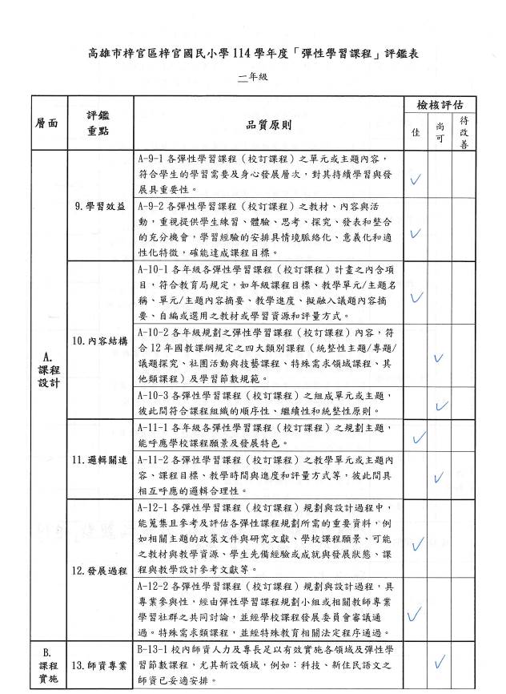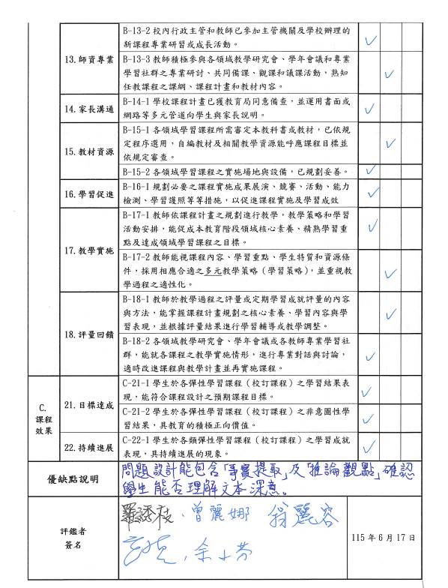
(二)彈性學習課程評鑑表─二年級
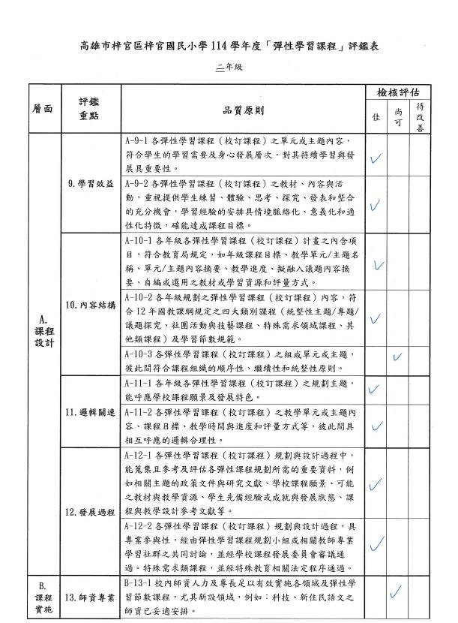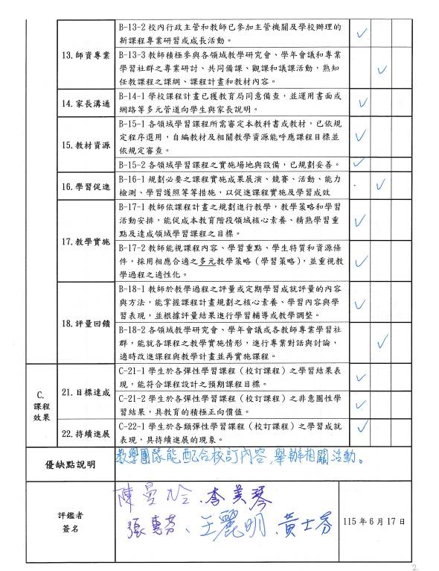
(三)彈性學習課程評鑑表─三年級
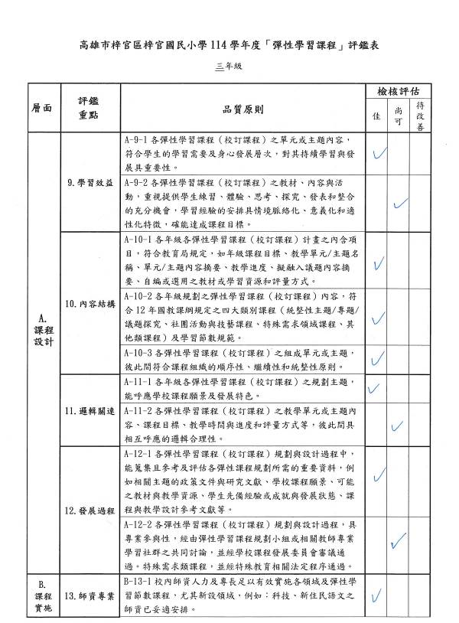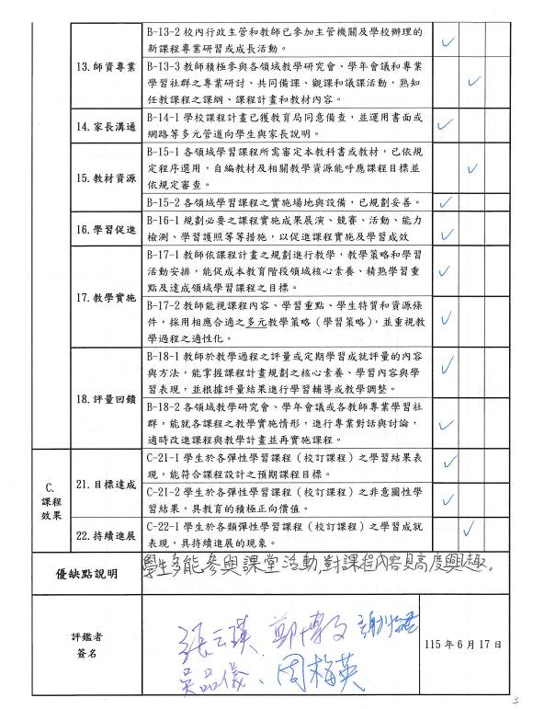
(四)彈性學習課程評鑑表─四年級
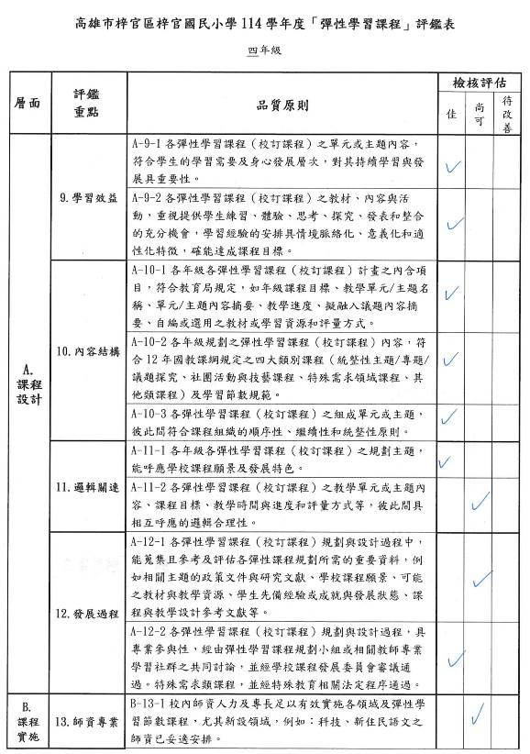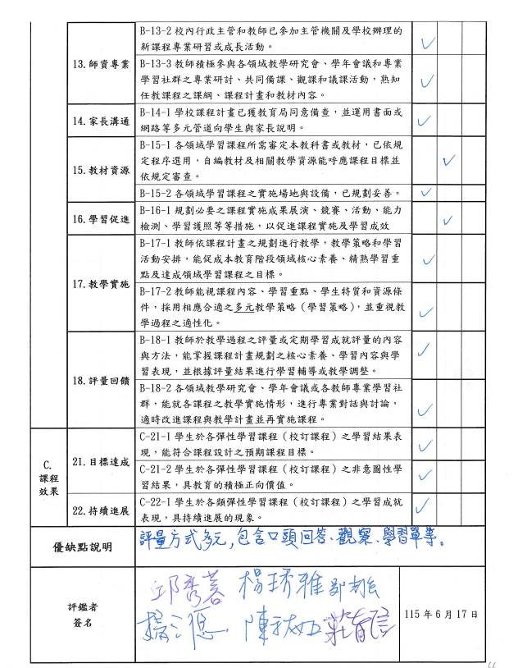

(五)彈性學習課程評鑑表─五年級
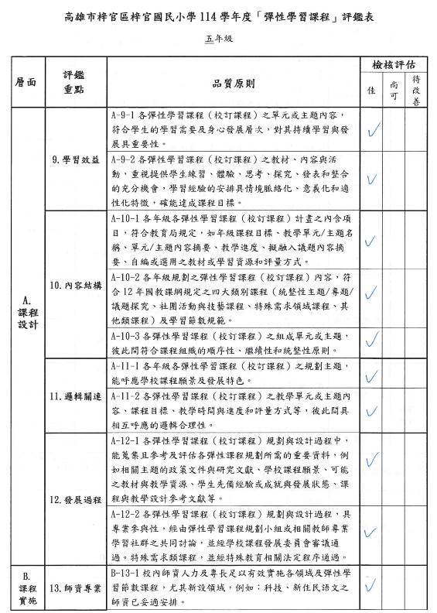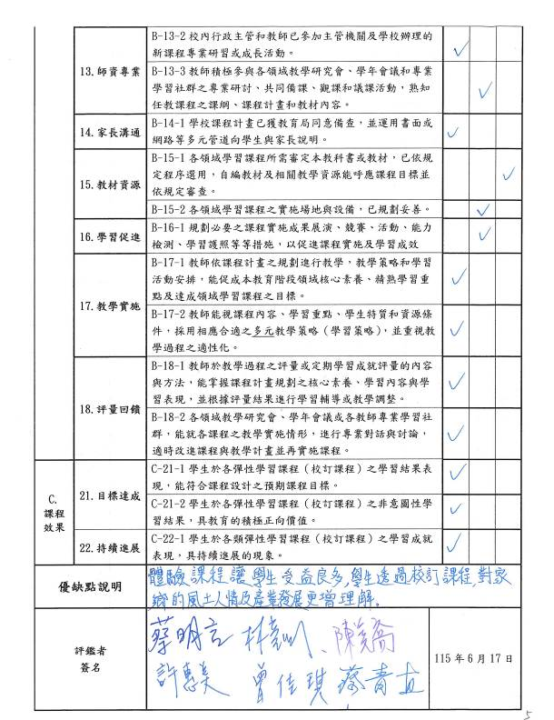
(六)彈性學習課程評鑑表─六年級
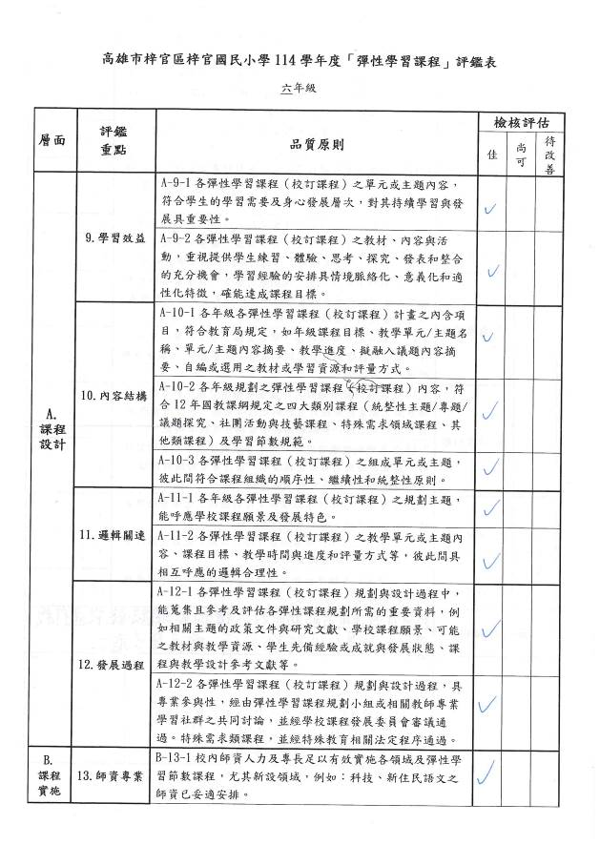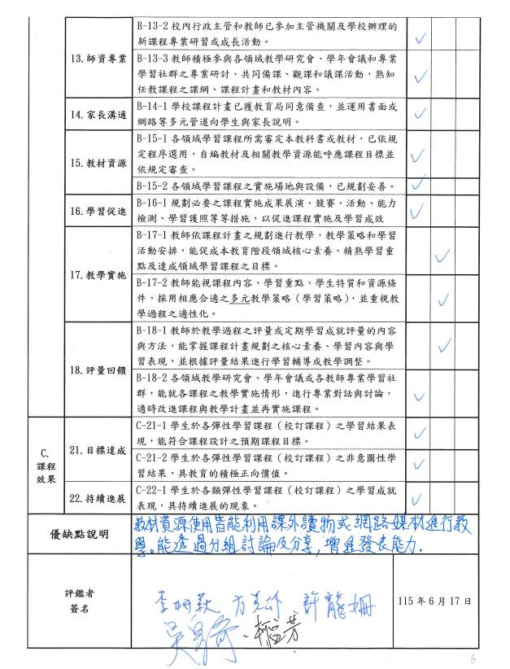

四、課程評鑑實施規劃表
(一)一年級領域課程
課程評鑑實施規劃表（學校層級）
評鑑對象 | 領域學習課程─健康與體育(康軒)
評鑑層面 | 課程設計 |  | 課程實施 |  |  |  | 課程效果
評鑑指標 | 素養導向5.1  內容結構6.1  發展過程8.1 |  | 教學實施17.2  評量回饋18.1、18.2 |  |  |  | 素養達成19.1
資料來源 | 學年會議 | 領域小組 | 學年會議 | 教師 | 學生 | 領域小組 | 課發會 | 學生 | 教師
工具與資料 | 教學設計滾動修正 | 會議紀錄 | 共備  會議記錄 | 教學歷程檔案 | 學生學習檔案 | 會議紀錄 | 評鑑檢核表 | 實作評量成果 | 教師回饋
實施時間 | 視實際需求提出課程計畫變更 | 12月  5月 | 10-11月  3-4月 | 配合教學實施 | 配合教學實施 | 12月、5月 | 12月  6月 | 1月、6月 | 1月
資料蒐集者 | 教務處 | 12月  5月 | 各學年 | 教師 | 教師 | 領域小組 | 教師 | 教師 | 教務處

(二)一年級校訂課程
課程評鑑實施規劃表（學校層級）
評鑑對象 | 彈性學習課程─活力悅讀(一年級童話童畫)
評鑑層面 | 課程設計 |  | 課程實施 |  |  | 課程效果
評鑑指標 | 學習效益9.2  內容結構10.1  邏輯關連11.1  發展過程12.2 |  | 1.教學實施17.2  2.評量回饋18.1、18.2 |  |  | 目標達成21.1、21.2
資料來源 | 學年會議 | 領域共備 | 學年會議 | 教師 | 學生 | 課發會 | 學生 |  | 教師
工具與資料 | 教學設計滾動修正 | 評鑑檢核表 | 會議記錄 | 教學歷程檔案 | 學生學習檔案 | 評鑑檢核表 | 實作評量成果 | 評分標準與指引 | 教師回饋
實施時間 | 視實際需求提出課程計畫變更 | 6月 | 10-11月  3-4月 | 配合教學實施 | 配合教學實施 | 12月  6月 | 1月、6月 | 1月、6月 | 1月
資料蒐集者 | 教務處 | 教師 | 各學年 | 教師 | 教師 | 教師 | 教師 | 教師 | 教務處

(三)二年級領域課程
課程評鑑實施規劃表（學校層級）
評鑑對象 | 領域學習課程─生活(翰林)
評鑑層面 | 課程設計 |  | 課程實施 |  |  |  | 課程效果
評鑑指標 | 素養導向5.1  內容結構6.1  發展過程8.1 |  | 教學實施17.2  評量回饋18.1、18.2 |  |  |  | 素養達成19.1
資料來源 | 學年會議 | 領域小組 | 學年會議 | 教師 | 學生 | 領域小組 | 課發會 | 學生 | 教師
工具與資料 | 教學設計滾動修正 | 會議紀錄 | 共備  會議記錄 | 教學歷程檔案 | 學生學習檔案 | 會議紀錄 | 評鑑檢核表 | 實作評量成果 | 教師回饋
實施時間 | 視實際需求提出課程計畫變更 | 12月  5月 | 10-11月  3-4月 | 配合教學實施 | 配合教學實施 | 12月、5月 | 6月 | 1月、6月 | 1月
資料蒐集者 | 教務處 | 領域小組 | 各學年 | 教師 | 教師 | 領域小組 | 教師 | 教師 | 教務處

(四)二年級校訂課程
課程評鑑實施規劃表（學校層級）
評鑑對象 | 彈性學習課程─活力悅讀(二年級梓官優品)
評鑑層面 | 課程設計 |  | 課程實施 |  |  | 課程效果
評鑑指標 | 學習效益9.2  內容結構10.1  邏輯關連11.1  發展過程12.2 |  | 1.教學實施17.2  2.評量回饋18.1、18.2 |  |  | 目標達成21.1、21.2
資料來源 | 學年會議 | 領域共備 | 學年會議 | 教師 | 學生 | 課發會 | 學生 |  | 教師
工具與資料 | 教學設計滾動修正 | 評鑑檢核表 | 會議記錄 | 教學歷程檔案 | 學生學習檔案 | 評鑑檢核表 | 實作評量成果 | 評分標準與指引 | 教師回饋
實施時間 | 視實際需求提出課程計畫變更 | 6月 | 10-11月  3-4月 | 配合教學實施 | 配合教學實施 | 12月  6月 | 1月、6月 | 1月、6月 | 1月
資料蒐集者 | 教務處 | 教師 | 各學年 | 教師 | 教師 | 教師 | 教師 | 教師 | 教務處

(五)三年級領域課程
課程評鑑實施規劃表（學校層級）
評鑑對象 | 領域學習課程─自然(翰林)
評鑑層面 | 課程設計 |  | 課程實施 |  |  |  | 課程效果
評鑑指標 | 素養導向5.1  內容結構6.1  發展過程8.1 |  | 教學實施17.2  評量回饋18.1、18.2 |  |  |  | 素養達成19.1
資料來源 | 學年會議 | 領域小組 | 學年會議 | 教師 | 學生 | 領域小組 | 課發會 | 學生 | 教師
工具與資料 | 教學設計滾動修正 | 會議紀錄 | 共備  會議記錄 | 教學歷程檔案 | 學生學習檔案 | 會議紀錄 | 評鑑檢核表 | 實作評量成果 | 教師回饋
實施時間 | 視實際需求提出課程計畫變更 | 12月  5月 | 10-11月  3-4月 | 配合教學實施 | 配合教學實施 | 12月  5月 | 12月  6月 | 1月  6月 | 1月
資料蒐集者 | 教務處 | 領域小組 | 各學年 | 教師 | 教師 | 領域小組 | 教師 | 教師 | 教務處

(六)三年級校訂課程
課程評鑑實施規劃表（學校層級）
評鑑對象 | 彈性學習課程─活力悅讀(三年級認識家鄉─愛護家鄉)
評鑑層面 | 課程設計 |  | 課程實施 |  |  | 課程效果
評鑑指標 | 學習效益9.2  內容結構10.1  邏輯關連11.1  發展過程12.2 |  | 1.教學實施17.2  2.評量回饋18.1、18.2 |  |  | 目標達成21.1、21.2
資料來源 | 學年會議 | 領域共備 | 學年會議 | 教師 | 學生 | 課發會 | 學生 |  | 教師
工具與資料 | 教學設計滾動修正 | 評鑑檢核表 | 會議記錄 | 教學歷程檔案 | 學生學習檔案 | 評鑑檢核表 | 實作評量成果 | 評分標準與指引 | 教師回饋
實施時間 | 視實際需求提出課程計畫變更 | 6月 | 10-11月  3-4月 | 配合教學實施 | 配合教學實施 | 12月  6月 | 1月、6月 | 1月、6月 | 1月
資料蒐集者 | 教務處 | 教師 | 各學年 | 教師 | 教師 | 教師 | 教師 | 教師 | 教務處

(七)四年級領域課程
課程評鑑實施規劃表（學校層級）
評鑑對象 | 領域學習課程─自然(康軒)
評鑑層面 | 課程設計 |  | 課程實施 |  |  |  | 課程效果
評鑑指標 | 素養導向5.1  內容結構6.1  發展過程8.1 |  | 教學實施17.2  評量回饋18.1、18.2 |  |  |  | 素養達成19.1
資料來源 | 學年會議 | 領域小組 | 學年會議 | 教師 | 學生 | 領域小組 | 課發會 | 學生 | 教師
工具與資料 | 教學設計滾動修正 | 會議紀錄 | 共備  會議記錄 | 教學歷程檔案 | 學生學習檔案 | 會議紀錄 | 評鑑檢核表 | 實作評量成果 | 教師回饋
實施時間 | 視實際需求提出課程計畫變更 | 12月  5月 | 10-11月  3-4月 | 配合教學實施 | 配合教學實施 | 12月  5月 | 12月  6月 | 1月  6月 | 1月
資料蒐集者 | 教務處 | 領域小組 | 各學年 | 教師 | 教師 | 領域小組 | 教師 | 教師 | 教務處

(八)四年級校訂課程
課程評鑑實施規劃表（學校層級）
評鑑對象 | 彈性學習課程─活力悅讀(四年級探究梓官)
評鑑層面 | 課程設計 |  | 課程實施 |  |  | 課程效果
評鑑指標 | 學習效益9.2  內容結構10.1  邏輯關連11.1  發展過程12.2 |  | 1.教學實施17.2  2.評量回饋18.1、18.2 |  |  | 目標達成21.1、21.2
資料來源 | 學年會議 | 領域共備 | 學年會議 | 教師 | 學生 | 課發會 | 學生 |  | 教師
工具與資料 | 教學設計滾動修正 | 評鑑檢核表 | 會議記錄 | 教學歷程檔案 | 學生學習檔案 | 評鑑檢核表 | 實作評量成果 | 評分標準與指引 | 教師回饋
實施時間 | 視實際需求提出課程計畫變更 | 6月 | 10-11月  3-4月 | 配合教學實施 | 配合教學實施 | 12月  6月 | 1月  6月 | 1月  6月 | 1月
資料蒐集者 | 教務處 | 教師 | 各學年 | 教師 | 教師 | 教師 | 教師 | 教師 | 教務處

(九)五年級領域課程
課程評鑑實施規劃表（學校層級）
評鑑對象 | 領域學習課程─自然(康軒)
評鑑層面 | 課程設計 |  | 課程實施 |  |  |  | 課程效果
評鑑指標 | 素養導向5.1  內容結構6.1  發展過程8.1 |  | 教學實施17.2  評量回饋18.1、18.2 |  |  |  | 素養達成19.1
資料來源 | 學年會議 | 領域小組 | 學年會議 | 教師 | 學生 | 領域小組 | 課發會 | 學生 | 教師
工具與資料 | 教學設計滾動修正 | 會議紀錄 | 共備  會議記錄 | 教學歷程檔案 | 學生學習檔案 | 會議紀錄 | 評鑑檢核表 | 實作評量成果 | 教師回饋
實施時間 | 視實際需求提出課程計畫變更 | 12月  5月 | 10-11月  3-4月 | 配合教學實施 | 配合教學實施 | 12月  5月 | 12月  6月 | 1月  6月 | 1月
資料蒐集者 | 教務處 | 領域小組 | 各學年 | 教師 | 教師 | 領域小組 | 教師 | 教師 | 教務處

(十)五年級校訂課程
課程評鑑實施規劃表（學校層級）
評鑑對象 | 彈性學習課程─活力悅讀(五年級回首梓官關懷家鄉)
評鑑層面 | 課程設計 |  | 課程實施 |  |  | 課程效果
評鑑指標 | 學習效益9.2  內容結構10.1  邏輯關連11.1  發展過程12.2 |  | 1.教學實施17.2  2.評量回饋18.1、18.2 |  |  | 目標達成21.1、21.2
資料來源 | 學年會議 | 領域共備 | 學年會議 | 教師 | 學生 | 課發會 | 學生 |  | 教師
工具與資料 | 教學設計滾動修正 | 評鑑檢核表 | 會議記錄 | 教學歷程檔案 | 學生學習檔案 | 評鑑檢核表 | 實作評量成果 | 評分標準與指引 | 教師回饋
實施時間 | 視實際需求提出課程計畫變更 | 6月 | 10-11月  3-4月 | 配合教學實施 | 配合教學實施 | 12月  6月 | 1月  6月 | 1月  6月 | 1月
資料蒐集者 | 教務處 | 教師 | 各學年 | 教師 | 教師 | 教師 | 教師 | 教師 | 教務處

(十一)六年級領域課程
課程評鑑實施規劃表（學校層級）
評鑑對象 | 領域學習課程─社會(康軒)
評鑑層面 | 課程設計 |  | 課程實施 |  |  |  | 課程效果
評鑑指標 | 素養導向5.1  內容結構6.1  發展過程8.1 |  | 教學實施17.2  評量回饋18.1、18.2 |  |  |  | 素養達成19.1
資料來源 | 學年會議 | 領域小組 | 學年會議 | 教師 | 學生 | 領域小組 | 課發會 | 學生 | 教師
工具與資料 | 教學設計滾動修正 | 會議紀錄 | 共備  會議記錄 | 教學歷程檔案 | 學生學習檔案 | 會議紀錄 | 評鑑檢核表 | 實作評量成果 | 教師回饋
實施時間 | 視實際需求提出課程計畫變更 | 12月  5月 | 10-11月  3-4月 | 配合教學實施 | 配合教學實施 | 12月  5月 | 12月  6月 | 1月  6月 | 1月
資料蒐集者 | 教務處 | 領域小組 | 各學年 | 教師 | 教師 | 領域小組 | 教師 | 教師 | 教務處

(十二)六年級校訂課程
課程評鑑實施規劃表（學校層級）
評鑑對象 | 彈性學習課程─活力悅讀(六年級展望家鄉)
評鑑層面 | 課程設計 |  | 課程實施 |  |  | 課程效果
評鑑指標 | 學習效益9.2  內容結構10.1  邏輯關連11.1  發展過程12.2 |  | 1.教學實施17.2  2.評量回饋18.1、18.2 |  |  | 目標達成21.1、21.2
資料來源 | 學年會議 | 領域共備 | 學年會議 | 教師 | 學生 | 課發會 | 學生 |  | 教師
工具與資料 | 教學設計滾動修正 | 評鑑檢核表 | 會議記錄 | 教學歷程檔案 | 學生學習檔案 | 評鑑檢核表 | 實作評量成果 | 評分標準與指引 | 教師回饋
實施時間 | 視實際需求提出課程計畫變更 | 6月 | 10-11月  3-4月 | 配合教學實施 | 配合教學實施 | 12月  6月 | 1月  6月 | 1月  6月 | 1月
資料蒐集者 | 教務處 | 教師 | 各學年 | 教師 | 教師 | 教師 | 教師 | 教師 | 教務處

